TURMAS: 3 º anos A, B e C
Professores: Maiara, Siliani e Marlete
Dia da Semana | Disciplinas e Atividades da Apostila do Objetivo  Orientação de estudos
SEGUNDA  27/04 | Português: Unidade 1 – Eu me comunico! E você? p. 49, 50 e 51. (Encarte do cartão-postal p. 147/148). Passo a passo:  - Recortar o encarte.  - No verso do cartão-postal desenhe um local da sua cidade, bem caprichado.  - Na frente do cartão-postal escreva uma mensagem para alguém que mora em outro local ou pode ser para um colega.  - Ainda na frente do cartão-postal escreva o endereço do destinatário e não se esqueça de colar o selo (pode confeccionar ou usar o selo dos Correios).  História: Unidade 1 - Eu e meus grupos de convivência, (Hora do texto) p. 172 a 175.
TERÇA  28/04 | Geografia: Unidade 1 – Conhecendo paisagens, (Hora do texto) p. 236 a 242.  Ciências: Unidade 1 – Animais invertebrados e vertebrados, (produção de texto) p.134 e 135.  Lição 2 p. 140 e 141.
QUARTA 29/04 | História: Unidade 1 - Eu e meus grupos de convivência, (Hora do texto) p. 176 a 183.  Geografia: Unidade 1 – Conhecendo paisagens, p. 243 a 246.
QUINTA 30/04 | História: Unidade 1 - Eu e meus grupos de convivência, p. 184 a 189 (até a atividade 3).  Ciências: Unidade 1 – Animais invertebrados e vertebrados, p.136 e 137.  Lição 3 e 4 p. 142 e 143.
Atividades das aulas especiais | Artes: Pintura livre - Atividade em anexo  Educação Física; ATIVIDADE: 1 AMARELINHA  Material: Giz para desenhar a Amarelinha e pedrinhas ou tampinhas para jogar.  Realização da atividade: Risque o desenho no chão. O primeiro a jogar fica de pé, na frente da casa número 1, ele começa jogando a pedrinha na casa 1.  A casa onde está a pedra não pode ser pisada, é preciso pular por cima dela. E então vai pulando num pé só, ou, no caso de ter 2 casas lado a lado, um pé em cada casa, percorrendo as casas até o Céu. Na volta, recolha a pedra, e vá para o início, aí joga na casa 2 e assim por diante. Quando errar, passa a vez.  Erros: Jogar a pedra no número errado, pisar nas linhas, apoiar as mãos no chão.  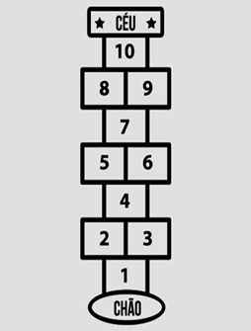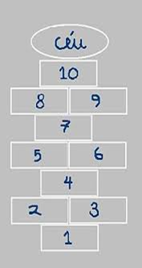  Atividade 2  ATIVIDADE: Jogo da Velha  MATERIAL: Palitos de picolé,ou bandeja de isopor e fita adesiva colorida. Tampinhas da garrafa.  Realização da atividade: O tabuleiro é uma base de três linhas e três colunas. Dois jogadores escolhem uma marcação cada um, geralmente um círculo (O) e um xis (X). Os jogadores jogam alternadamente, uma tampinha por vez, num espaço que esteja vazio.O objetivo é conseguir três círculos ou três xis em linha, na horizontal, vertical ou diagonal , e ao mesmo tempo, quando possível, impedir o adversário de ganhar na próxima jogada.  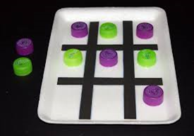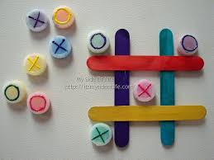  Inglês 3º ano A e 3º ano B – Teacher Luciana  1º Momento - Pedir para que o aluno cante a música da Teacher: “Hello teacher, hello teacher, how are you, how are you? I’m fine, I’m fine. Thank You, Thank You”. È importante que o aluno “entre no clima” da aula que está começando, pois tal atitude traz uma proximidade das aulas e do dia-a-dia em sala de aula.  2º Momento – Explicar que faremos uma revisão dos conteúdos vistos em sala de aula. Para isso, acessaremos o site do Objetivo. Acessar o site www.objetivo.br . Na área EAD OBJETIVO, clique em Conteúdo on-line, opção Inglês – Módulo 5 Let the animals be free for a better world - com o Professor: Wellington Eduardo de Oliveira Silva Aula: Lesson 5 - Let the Animals be free for a better world (I). Auxiliara para execução das págs: (34 à 37). Pontue as dúvidas que surjam para que possamos saná-las.  http://tvweb3.unip.br/player/Transmissao?id=79917d10-ce02-44a5-b0f7-ccf378030fbd&instituto=objetivo&referencia=200320_WellingtonOliveira_Ingles_I_3Ano_AD  3º Momento - Realizar a lista de exercícios extra relacionados ao conteúdo. Durante a resolução, algumas dúvidas podem e irão surgir. Caso não consiga responde-las, escreva e me envie para que eu possa ajudar na melhor apreensão do conteúdo. Nesse momento é importante sempre usar palavras positivas, como: Very Good, Well Done, Beautiful. Elogios são sempre bem-vindos, principalmente quando são os pais que os fazem.  Inglês – 3º ano C – Teacher Abielly  Queridos Pais,  No Ensino de Língua Estrangeira, em especial para o Fundamental I, a repetição de ações, músicas e atividades é comum, faz com que a criança se habitue a nova língua, a escrita e tudo de novo que estão aprendendo e empreguem de forma real no dia-a-dia. Divirtam-se!  1º Momento - Pedir para que o aluno cante a música da Teacher: “Hello teacher, hello teacher, how are you, how are you? I’m fine, I’m fine. Thank You, Thank You”. È importante que o aluno “entre no clima” da aula que está começando, pois tal atitude traz uma proximidade das aulas e do dia-a-dia em sala de aula.  2º Momento – Explique ao aluno que neste momento, faremos atividades de revisão dos conteúdos estudados nas lessons 2 e 3. Nelas, relembramos os Numbers até o TWELVE, as Colors, as HOURS e as FRUITS. Pergunte ao aluno se ele consegue contar, sem se confundir até o 12, em inglês. Aponte objetos coloridos dentro de casa e peça para que ele identifique a color, principalmente as tonalidades LIGHT (Claras) e DARK (Escuras). Quanto ás Hours, aprendemos como fala-las quando estão em ponto, utilizando a expressão O’ Clock. As Fruits eles conhecem desde muito cedo, e praticamente não possuem dificuldades quanto a escrita ou pronúncia porém, você pode começar a usar as palavras em Inglês nas atividades do cotidiano. Pergunte qual é a FAVORITE FRUIT dele.  3º Momento – Realize as atividades da lista em anexo. Pontue as dificuldades que ele apresentar para que, em um momento oportuno, possamos saná-las.  4º Momento – Tão importante quanto as atividades, são os elogios durante o desenvolvimento delas. Use palavras de incentivo como GREAT, WELL DONE, BEAUTIFUL. Eles adoram elogios, principalmente quando são os pais que os fazem.  Música: Assistir a aula no link abaixo:  3º ANO  Figuras musicais  https://www.youtube.com/watch?v=m5eBKvWK1wk
Orientações:
Senhores Pais;

Esta semana teremos reunião com os professores da turma através da ferramenta Google Meet. Pedimos que vejam a orientação sobre a utilização do Google Meet no site da escola.
Atenciosamente,
Equipe Pedagógica

